Вопросы по БД 1-7

1. **Отношения и реляционная алгебра.**

База данных в реляционной модели рассматривается как множество отношений, а отношение – множество кортежей. На этом множестве отношений задаются реляционные операции. В результате чего получается реляционная алгебра – система, позволяющая производить вычисления на множестве отношений

1. **Переменная отношение**

Переменная отношения – абстрактное понятие, под которым понимается произвольное отношение. Для некоторых операций – прозвольное отношение с определенной схемой

1. **Как задать переменную отношения**

Чтобы задать значение отношения необходимо:

* 1. Схему(заголовок) отношения как множество атрибутов(пар вида <имя атрибута>,<имя домена>)
  2. Множество кортежей(тело отношения)
     1. Кортеж – множество пар <имя атрибута>,<значение атрибута>

1. **Свойства переменной отношения**
   1. В отношениях нет одинаковых кортежей
   2. Кортежи не упорядочены
   3. Атрибуты именованы, и таким образом, могут рассматриваться неупорядоченными
   4. Все значения атрибутов – атомарные, т.е с единственным значением
2. **Проблемы свойства атомарности атрибутов отношения и 1НФ**

Теория множеств допускает, что элемент кортежа может быть отношением, в некоторых СУБД такое определение допускается

**Пример1**: База данных сотрудников. У объекта «Сотрудник» есть

атрибут Дети. Значение атрибута - список: пар (имя ребенка, год

рождения). Данное отношение не удовлетворяет требованию атомарности атрибутов, но достаточно точно описывает предметную область

1. **Алгоритм нормализации отношения до 1НФ. Пример.**

Отношения, у которых все атрибуты атомарны, называются нормализованными(1НФ). Реляционная теория БД рассматривает только нормализованные отношения

Алгоритм нормализации отношения до 1НФ

Дано: R 1 = { A , R A

A

2 } , R 2 = { C , D } - ненормализованное отношение.

1.π A ( R 1 ) = { A } = { { a i } } , { a i } − множество значений атрибута A

отношения R1.

A

2 π A ( R 1 ) = { R 2 } = { { C , DR

} }

A

2

- множество значений атрибута R2

отношения R1.

3 σ A = a ( R 1 ) −i

кортеж из отношения R1, в котором атрибут A=a

4 π R A (

2 σ A = ai ( R 1 ) ) − отношение с атрибутами, { C , D } соответствующее

значению ai атрибута A

5 R = π A ( R 1 ) × π R A ( σ A = a2

i

{ A,C, D}

( R 1 ) ) − искомое нормализованное отношение

со схемой

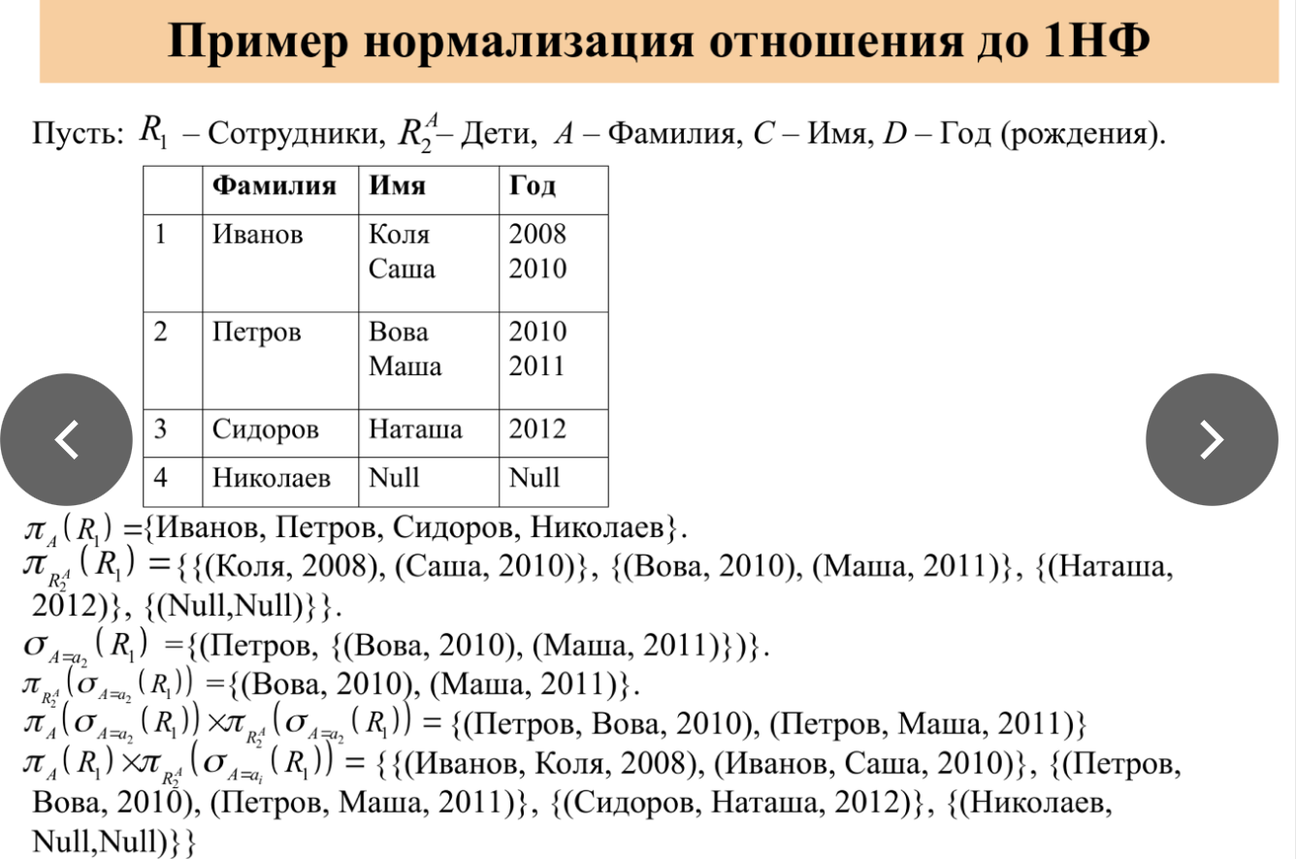

1. **Виды отношений, используемых в реляционных системах.** 
   1. *Определение: Именованное отношение.*

**Именованное отношение** – это переменная отношения, у которой есть имя

* 1. *Определение: Базовое отношение.*

**Базовое отношение** – отношение, которое не является производным от других отношений

* 1. *Определение: Производное отношение.*

**Производное отношение** – отношение, определенное через другие именованные отношения, и в конце концов от базовых отношений

* 1. *Определение: Выражаемое отношение.*

**Выражаемое отношение** – отношение, которое можно получить из набора именованных отношений путем реляционного выражения

* 1. *Определение: Множество всех выражаемых отношений.*

Объединение множеств базовых и производных отношений

* 1. *Определение: Представление*.

**Представление** – именованное производное отношение – **это переменная отношения**

* 1. *Определение: Снимки.*

**Снимки** – именованные производные отношения. В целом как запрос к БД, только результат снимка сохраняется в БД и доступен для чтения. Снимок обновляется примерно 1 раз в день

* 1. *Определение: Результаты запроса.*

**Результат запроса** – неименованное производное отношение, которое является результатом вычисления реляционного выражения. Такой результат не сохраняется в БД

* 1. *Определение: Промежуточный результат*.

**Промежуточный результат** – неименованное производное отношение, которое является результатом некоторого запроса

* 1. *Определение: Хранимое отношение*.

**Хранимое отношение** – отношение, которое содержится во внешней памяти